Министерство образования Республики Беларусь

Учреждение образования

БЕЛОРУССКИЙ ГОСУДАРСТВЕННЫЙ УНИВЕРСИТЕТ

ИНФОРМАТИКИ И РАДИОЭЛЕКТРОНИКИ

Факультет компьютерных систем и сетей

Кафедра электронных вычислительных машин

Дисциплина: Администрирование компьютерных систем и сетей

ОТЧЁТ

к лабораторной работе № 3

Студент: Григорик И. А.  
Проверил:  Марцинкевич В. А.

МИНСК 2023

# Реализация топологии в Cisco Packet Tracer

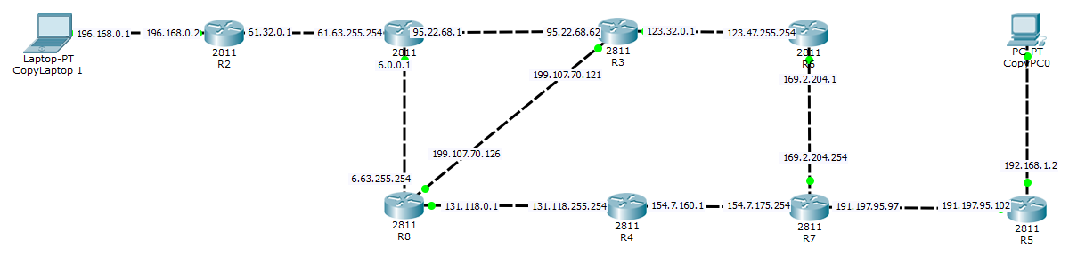

## 2.1. Выбор шлюзов по умолчанию

Согласно заданию для маршрутизаторов N1 – N4 по возможности необходимо выбрать маршрутизаторы N5 – N8. Данное условие не выполнено для маршрутизатора N2, так как в этом случае пришлось бы статически прописывать маршруты ко всем возможным подсетям после роутера N3.

## 3. Рабочие конфигурации

### N1:

### 

### N2:

### 

### N3:



### N4:



### N5:

### 

### N6:

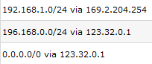

### N7:

### 

### N8:

### 

### PC:

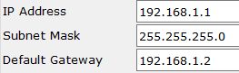

### Laptop:

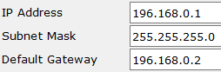

## 4. Таблица маршрутизации в Windows

Для добавления и удаления статического маршрута необходимы соответственно следующие команды:

route add 111.111.111.0 mask 255.255.255.0 192.168.0.1

route delete 111.111.111.0 mask 255.255.255.0 192.168.0.1

Для просмотра таблица маршрутизации в необходимо использовать утилиту «route» в терминале, ей передаётся параметр «print». Таблица с добавленным статическим маршрутом имеет вид:

Network Destination Netmask Gateway Interface Metric

0.0.0.0 0.0.0.0 192.168.1.1 192.168.1.24 40

127.0.0.0 255.0.0.0 On-link 127.0.0.1 331

127.0.0.1 255.255.255.255 On-link 127.0.0.1 331

127.255.255.255 255.255.255.255 On-link 127.0.0.1 331

192.168.1.0 255.255.255.0 On-link 192.168.1.24 296

192.168.1.24 255.255.255.255 On-link 192.168.1.24 296

192.168.1.255 255.255.255.255 On-link 192.168.1.24 296

192.168.14.0 255.255.255.0 On-link 192.168.14.1 291

192.168.14.1 255.255.255.255 On-link 192.168.14.1 291

192.168.14.255 255.255.255.255 On-link 192.168.14.1 291

## 5. Таблица маршрутизации в Linux.

Для добавления и удаления статического маршрута необходимы соответственно следующие команды:

sudo route -n add -net 14.202.128.0/18 192.168.0.1

sudo route -n delete -net 14.202.128.0/18 192.168.0.1

Для просмотра таблица маршрутизации в необходимо использовать утилиту «netstat» в терминале, ей передаётся параметр «-rn». Таблица имеет вид:

Destination Gateway Genmask Flags

* + 1. 192.168.0.20 0.0.0.0 UG
    2. 192.168.0.1 0.0.0.0 UG

192.168.0.0 0.0.0.0 255.255.255.0 U

192.168.0.0 0.0.0.0 255.255.255.0 U

Вывод: изучена маршрутизация IPv4, в Cisco Packet Tracer реализована маршрутизация на основе шлюзов по умолчанию и статических маршрутов. Изучено создание статических маршрутов в Windows и Linux.